**Результаты анализа информации регионов о МРСО**

[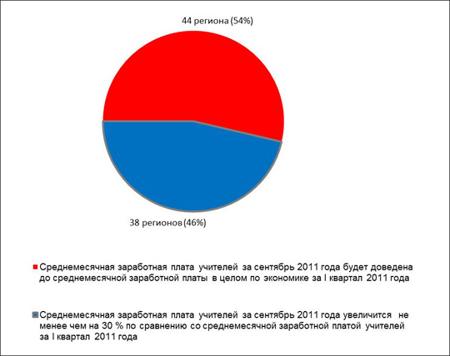](http://мрсо.рф/sites/default/files/graf1.jpg)

**1. Повышение среднемесячной заработной платы учителей за сентябрь 2011 года**

[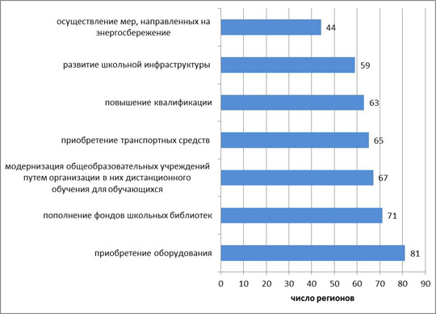](http://мрсо.рф/sites/default/files/graf2.jpg)

**2. Включенность в  комплексы мер мероприятий, установленных постановлением Правительства Российской Федерации от 31 мая 2011 г. № 436**

[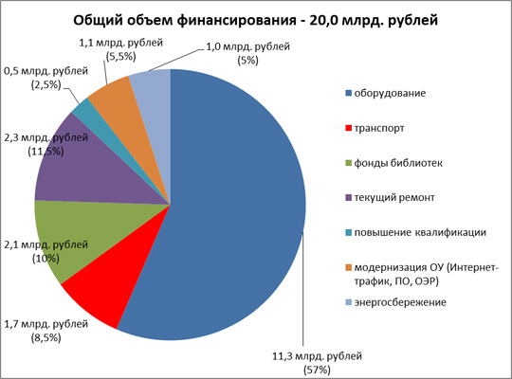](http://мрсо.рф/sites/default/files/graf3n.png)

**3. Финансирование из федерального бюджета мероприятий комплексов мер по модернизации в 2011 году общего образования субъектов Российской Федерации**

[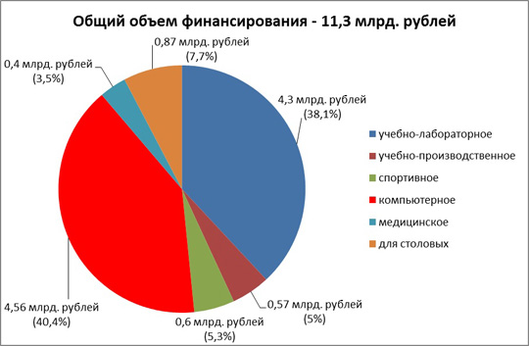](http://мрсо.рф/sites/default/files/graf4n.jpg)

**4. Финансирование из федерального бюджета комплексов мер по модернизации в 2011 году общего образования субъектов Российской Федерации (приобретение учебно-лабораторного, учебно-производственного, спортивного и компьютерного оборудования, оборудования для организации медицинского обслуживания обучающихся, оборудования для школьных столовых)**

[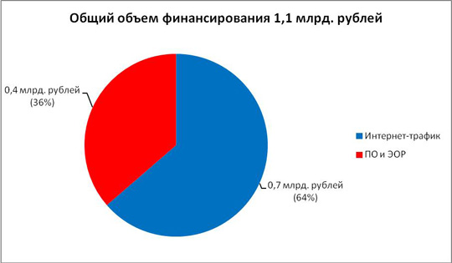](http://мрсо.рф/sites/default/files/graf5.jpg)

**5. Финансирование из федерального бюджета комплексов мер по модернизации в 2011 году общего образования субъектов Российской Федерации (увеличение пропускной способности и оплата Интернет-трафика, обновление программного обеспечения и приобретение электронных образовательных ресурсов)**

[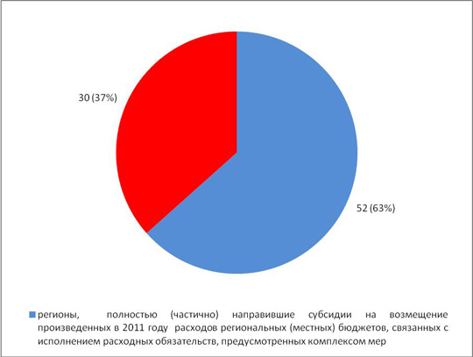](http://мрсо.рф/sites/default/files/graf6.jpg)

**6. Число (процент от общего числа) субъектов Российской Федерации, полностью (частично) направивших субсидии на возмещение произведенных в 2011 году  расходов региональных (местных) бюджетов, связанных с исполнением расходных обязательств, предусмотренных комплексом мер**

[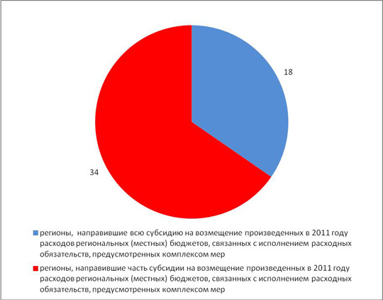](http://мрсо.рф/sites/default/files/graf7.jpg)

**7. Число субъектов Российской Федерации, направивших всю субсидию (часть субсидии) на возмещение произведенных в 2011 году  расходов региональных (местных) бюджетов, связанных с исполнением расходных обязательств, предусмотренных комплексом мер**

[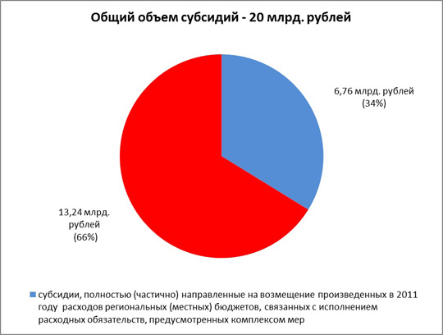](http://мрсо.рф/sites/default/files/graf8n.jpg)

**8. Субсидии, полностью (частично) направленные на возмещение произведенных в 2011 году  расходов региональных (местных) бюджетов, связанных с исполнением расходных обязательств, предусмотренных комплексом мер, в общем объеме субсидий**

[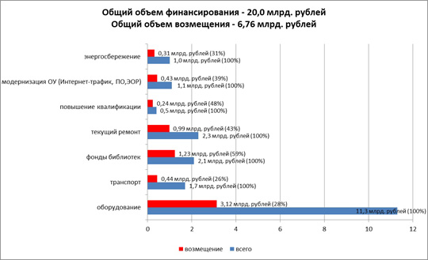](http://мрсо.рф/sites/default/files/graf9n.jpg)

**9. Финансирование из федерального бюджета комплексов мер по модернизации в 2011 году общего образования субъектов Российской Федерации с учетом  возмещения произведенных в 2011 году  расходов региональных (местных) бюджетов, связанных с исполнением расходных обязательств, предусмотренных комплексом мер**

[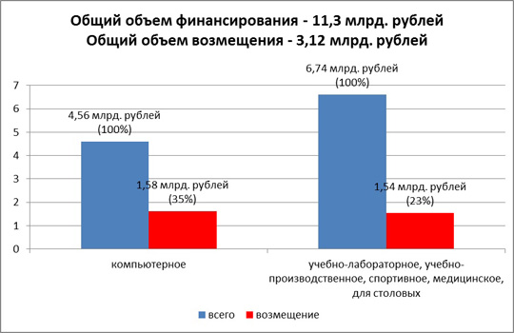](http://мрсо.рф/sites/default/files/graf10n.jpg)

**10. Финансирование из федерального бюджета комплексов мер по модернизации в 2011 году общего образования субъектов Российской Федерации (приобретение оборудования) с учетом  возмещения произведенных в 2011 году  расходов региональных (местных) бюджетов, связанных с исполнением расходных обязательств, предусмотренных комплексом мер**

[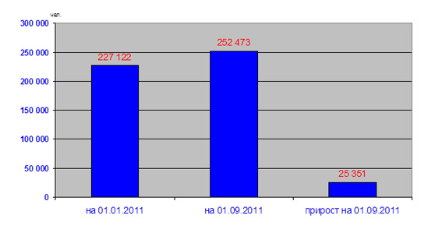](http://мрсо.рф/sites/default/files/graf11.jpg)

**11. Численность молодых учителей в Российской Федерации**